Муниципальное бюджетное дошкольное образовательное учреждение «Центр развития ребёнка- детский сад № 15 г. Владивосток»

Конспект НОД по ФЭМП

«Лунный подарок»

(для детей среднего дошкольного возраста)
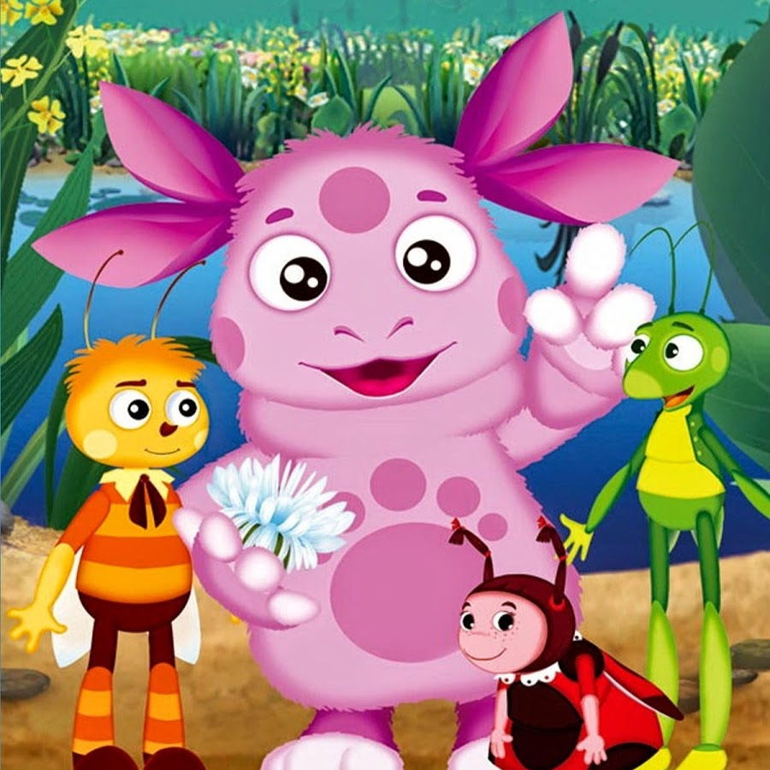
Составила : воспитатель Ситник Е.В.

2021 г.

Г.Владивосток

Конспект НОД по ФЭМП. «Лунный подарок»
(для детей среднего дошкольного возраста) .
Программное содержание : закрепление полученных ранее знаний, умений и навыков по математике.
Задачи:
Образовательные:
• совершенствовать счетные навыки в пределах 5 (количественный и порядковый счет) ;
• закрепить знание величин (высокий – низкий, цвета;
• закрепить название геометрических фигур (круг, овал, треугольник, прямоугольник, квадрат) ;
• закрепить знания о временных представлениях.
Развивающие:
• развивать логическое мышление, память, внимание, развивать мыслительные операции – анализ, обобщение.
Воспитательные:
• воспитывать усидчивость, формировать доброту, взаимопомощь, отзывчивость.
Материал:
Демонстрационный: коробка (посылка) от Лунтика; письмо; карточки с заданием; цифры от 1- до 5
Раздаточный: полоски из цветной бумаги синего и красного цвета для изготовления лестниц на каждого ребенка; 5 цветов и 3 бабочки для каждого ребенка; геометрические фигуры.
Ход образовательной деятельности:
1. Введение в игровую ситуацию:
Воспитатель: Ребята, к нам сегодня пришли гости. Поздоровайтесь с ними. Сегодня утром почтальон принёс нам письмо и посылку от Лунтика. Вам интересно что в письме и посылке? (Да.) Давайте прочитаем.
Воспитатель читает письмо.
«Здравствуйте, ребята. Я со своими друзьями приготовил для вас сюрприз, но открыть вы его сможете, выполнив все задания! За каждое правильно выполненное задание вы получите ключик от волшебной коробочки. Всего таких ключиков нужно собрать 5- от меня (Лунтика, Кузи, Милы, Пупсеня и Вупсеня. Желаем вам удачи! »
Воспитатель: Ребята, вы хотите открыть коробку с сюрпризом? (Да) Тогда приступаем к первому заданию. (На доске висят карточки с цифрами от 1 –до 5) .
2.1 Воспитатель: Ребята, подскажите, с какой цифрой мне нужно взять первую карточку?
Дети: С цифрой 1.
Воспитатель: Правильно, это задание от Милы.
«Ребята, Пупсень и Вупсень спугнули бабочек, которые сидели на цветах. Помогите посадить бабочек обратно на цветы». (Дети раскладывают бабочек на цветы). Ребята, скажите: одинаковое ли количество цветов и бабочек? Чего больше?
Дети: цветов.
Воспитатель: сколько бабочек осталось на цветах?
Дети: 3.
Воспитатель: Сколько пустых цветочков?
Дети: 2.
Воспитатель: Молодцы, вы справились с заданием, поэтому получаете первый ключ. Какого он цвета?
Дети: Желтый.
2.2. Воспитатель: Приступаем к следующему заданию. С какой цифрой мне нужно взять вторую карточку?
Дети: С цифрой 2.
Воспитатель: Здесь задание от Пупсеня и Вупсеня. Они очень любят яблоки, но чтобы сорвать яблоки с яблони нужна лестница. А вот лестницы у них сломались. Гусеницы просят помочь им починить лестницы.
Давайте из полосок синего цвета смастерим лестницу для Пупсеня, а из полосок красного цвета – для Вупсеня.
Одинаковые ли лестницы получились? Чем они отличаются?
Дети: Цветом, высотой.
Воспитатель: Молодцы, ребята, справились с заданием. А теперь давайте немножко разомнемся.

Физминутка:
«Медвежата»
(Дети хором произносят слова и выполняют соответствующие движения) .
Медвежата в чаще жили,
Головой своей крутили:
Вот так, вот так, вот так, вот так.
Медвежата мед искали,
Дружно дерево качали:
Вот так, вот так, вот так, вот так.
А потом они плясали,
Выше лапы поднимали:
Вот так, вот так, вот так, вот так.

Воспитатель: Пупсень и Вупсень приготовили для нас ключ, так как мы справились с заданием. Ребята, какой это ключ по счету?
Дети: второй.
Воспитатель: А по цвету?
Дети: Зеленый.
2.3. Воспитатель: Достаем следующую карточку? Какая она по счету?
Дети: третья.
Воспитатель: В ней задание от паука дяди Шнюка. Дядя Шнюк пишет, что он сплел красивую шаль для бабушки, но какие-то букашки прогрызли в ней дырки. Дядя Шнюк очень расстроен и просит нас помочь ему поставить заплатки. Поможем пауку?
У меня на столе лежат геометрические фигуры, давайте из них сделаем заплатки. (Дети по очереди накладывают и определяют те «заплатки», которые подходят для ремонта. Воспитатель уточняет цвет и название геометрических фигур, которые берет ребенок: кокой формы ты будешь ставить заплатку? Какого цвета)
Воспитатель: Посмотрите, какая красивая у нас шаль получилась. Дядя Шнюк обязательно подарит ее своей бабушке, а нам с вами он дарит ключ. Какой он по счету?
Дети: третий.
Воспитатель: А по цвету?
Дети: Оранжевый.
Воспитатель: Ребята, у нас с вами есть 3 ключа. Сколько еще ключей нам надо собрать, чтобы открыть сюрприз?
Дети: 2.
Воспитатель: Прежде, чем мы будем выполнять следующее задание, предлагаю вам немного отдохнуть и показать дяде Шнюку, какую мы знаем пальчиковую игру про паучка.
Пальчиковая игра «Паучок».
Паучок ходил по ветке,
А за ним бежали детки.
Дождик с неба вдруг полил,
Паучков на землю смыл.
Солнце стало пригревать,
Паучок ползет опять,
А за ним бегут все детки,
Чтобы погулять на ветке.
2.3 Воспитатель: Открываем следующую карточку. Какая она по счету?
Дети: четвертая.
Воспитатель: Здесь задание от Милы. Она предлагает вам поиграть в игру «Путаница». Объясняю как играть: если я буду говорить правильно, то вы хлопаете в ладоши, а если нет – качаете головой.
1. Утром мы идем в детский сад.
2. Вечером мы завтракаем.
3. Ночью мы идем гулять.
4. Днем мы обедаем.
5. Утром мы ложимся спать.
6. Вечером родители забирают детей из детского сада.
От Милы нам достается еще один ключик. Какой он по счету? А по цвету?
Дети: четвертый, красный.
2.5 Воспитатель: У нас осталась последняя карточка с заданием. Какая она по счету?
Дети: пятая.
Воспитатель: Это задание от Лунтика. Он предлагает нам поиграть в прятки с цифрами. (Воспитатель на доске вывешивает цифры от 1 – до 5.) Давайте вместе посчитаем. А теперь закройте глаза. (Воспитатель прячет любую цифру). Открывайте. Какая цифра спряталась? (Игра повторяется 3 раза.)
Очень хорошо поиграли, все цифры нашли. От Лунтика нам достаётся последний ключик. Какой он по счету? А по цвету?
Дети: пятый, синий.
3.. Итог:
Воспитатель: Давайте еще раз пересчитаем, все ли ключики на месте? Похлопайте себе, вы молодцы, справились со всеми заданиями. Теперь можно открыть сюрприз от Лунтика. (Воспитатель вместе с детьми приклеивает собранные ключики на посылку, открывает коробку с сюрпризом.) Лунтик прислал вам в подарок лунные конфеты. Угощайтесь!

